

Planning Hospitalier

*Rapport du Jalon 1*

Antivackis Vanessa Bennama Meriem Cailleau Dylan

Forest Jules Haton Tom Mohammed Arwa

1. Ce qui a été fait 3

1. 02 novembre 2023 3

2. 13 novembre 2023 3

2. Ce qu’il reste à faire 3

3. Backlog Scrum 4

4. Les difficultés rencontrées 6

1. Backlog Scrum 6

2. Ce qui a été traité 6

3. Les priorités à venir 6

4. Les difficultés personnelles 7

5. Modèle Conceptuel de Données 8

6. Diagramme de Cas d’utilisation 8

7. Description du cas et Scénarios (au niveau métier) 9

8. Diagramme de Séquences 11

1. Niveau Système 11

8.1.1. Diagramme nominal 11

8.1.2. Diagramme alternatif 1 11

8.1.3. Diagramme alternatif 2 12

8.1.4. Diagramme alternatif 3 13

2. Niveau Métier 14

8.2.1. Diagramme nominale 15

8.2.2. Diagramme alternatif 1 15

8.2.3. Diagramme alternatif 2 16

8.2.4. Diagramme alternatif 3 17

9. Diagramme de classe Général 18

10. Représentation graphique : La Maquette 18

# Ce qui a été fait

## 02 novembre 2023

Le 02 novembre 2023, nous avons eu notre première réunion avec Jules Forest, Tom Haton, Vanessa Antivackis, Meriem Bennama, et Dylan Cailleau.

Nous avons discuté et convenu, après quelques échanges avec Monsieur Desports, du backlog que vous retrouverez [ici](bookmark://_Backlog_Scrum).

Nous nous sommes réparti les premières tâches de la façon suivante :

* La création du backlog a été réalisé par Jules Forest,
  + Ce dernier fût implémenté par Tom Haton et Vanessa Antivackis.
* Le modèle conceptuel de données, le diaporama et le rapport ont été et/ou seront réalisés par Vanessa Antivackis,
* La représentation graphique (MockUp) a été réalisé par Meriem Bennama,
* Les [cas d’utilisation](bookmark://_Diagramme_de_cas) ont été réalisés par Jules Forest et Arwa Mohammed,
* Et le reste des diagrammes de niveau métier ont été réalisés par Tom Haton, Jules Forest, Arwa Mohammed et Dylan Cailleau.

## 13 novembre 2023

Le 13 novembre, nous nous sommes de nouveau rencontrés avec les personnes présentes lors de la première réunion pour discuter de l’avancée personnelle et globale du projet. Nous avons donc pu mettre en commun les différents travaux, en discuter et les corriger.

Ce jour-là, nous avons donc effectué les tâches suivantes :

* La vérification et la modification des différents scénarios par Vanessa Antivackis,
* La vérification et la modification des différents diagrammes par Jules Forest et Vanessa Antivackis,
* La vérification et la modification de la représentation graphique par Jules Forest et Meriem Bennama,
* La vérification et la modification du modèle conceptuel de données par Jules Forest et Vanessa Antivackis,
* Et la recherche et la création d’une liste de contraintes de spécialités et fonctions ainsi que leur représentation dans la base de données par Vanessa Antivackis.

# Ce qu’il reste à faire

Concernant le jalon 1, tout ce que nous souhaitions et devions réaliser a été fait.

Nous devons maintenant nous intéresser :

* Au backlog, et plus précisément au code,
* Aux différentes requêtes nécessaires en algèbre relationnelle, calcul relationnel, et en SQL,
* Et aux différents tests et leurs résultats, avec leur taux de couverture.

# Backlog Scrum

|  |  |
| --- | --- |
| Couleurs | Niveaux D’Importance & Explication |
| Rouge | Le plus important |
| Orange | Moyennent important pour le moment |
| Bleu | Le moins important (fonctionnalité 2) |

1. Je veux pouvoir en tant que cadre, ajouter du personnel, le modifier, le supprimer, le consulter
   1. Création de l’IHM (Interface Homme-Machine)
   2. Ajout d’un personnel :
      1. Saisie des attributs et mise en forme pour la base
      2. Insertion dans la BDD
   3. Modification d’un personnel :
      1. Saisie des modifications dans un IHM
      2. Modification dans la BDD
   4. Suppression d’un personnel
2. En tant que cadre je veux pouvoir créer un EDT avec différents créneaux
   1. Création de l’IHM
   2. Créer un créneau dans l’EDT
      1. Donner une date et un créneau horaire logique (pas de création dans le passé)
      2. Définir le personnel requis et les spécialités requises correspondantes (lors de la saisie le cadre pourra saisir une spécialité et y lier un nombre de personnes demandées)
      3. Checking des contraintes
      4. Insertion dans la BDD
3. En tant que cadre je veux pouvoir consulter les EDT d’une façon globale et hebdomadaire
   1. Récupération de l’EDT dans la BDD
   2. Création de l’IHM d’affichage
   3. Pouvoir ajouter un personnel sur un créneau depuis cet EDT
   4. Pouvoir supprimer un personnel d’un créneau
   5. Pouvoir modifier une affectation de personnel, demande d’affectation
   6. Affichage des non-respects de contraintes
   7. Imprimer l’EDT (BONUS)
   8. Gestion des créneaux problématiques avec des couleurs
4. En tant que cadre je veux pouvoir consulter les EDT par personnel
   1. Choix du personnel ciblé (encart pour choisir dans l’EDT général)
   2. Récupération de l’EDT dans la BDD
   3. Affichage de l’EDT
   4. Pouvoir ajouter un personnel sur un créneau depuis cet EDT
   5. Imprimer l’EDT
5. En tant que cadre je veux pouvoir consulter les contraintes non-respectées
   1. Récupération des contraintes dans la base
   2. IHM d’affichage des contraintes non-respectées avec mini-descriptif
6. En tant que cadre je veux pouvoir consulter les contraintes légales
   1. IHM de récap des contraintes légales
   2. Ajout d’une contrainte
   3. Modification d’une contrainte
   4. Suppression d’une contrainte
7. En tant que cadre je veux pouvoir consulter les contraintes de spécialité
   1. IHM de récap des contraintes de spécialité
   2. Ajout d’une contrainte de spécialité
   3. Modification d’une contrainte de spécialité
   4. Suppression d’une contrainte de spécialité
8. En tant que cadre je veux pouvoir consulter les fonctions
   1. IHM de récap des fonctions existantes
   2. Ajout d’une fonction
   3. Modification d’une fonction
   4. Suppression d’une fonction
9. En tant que cadre je veux pouvoir consulter les spécialités
   1. IHM de récap des spécialités existantes
   2. Ajout d’une spécialité
   3. Modification d’une spécialité
   4. Suppression d’une spécialité
   5. Proposition d’ajouter une contrainte associée
10. Je veux pouvoir dupliquer un créneau (BONUS)
11. Je veux pouvoir dupliquer une semaine type (BONUS)
12. Je veux pouvoir intégrer une prise de congés (BONUS)

# Les difficultés rencontrées

## Backlog Scrum

Nous avons eu quelque peu du mal à convenir à un backlog. En effet, beaucoup d’idées, de visions et d’envies ont été partagées entre nous concernant ce projet.

Nous avons donc décidé ensemble d’un premier jet, d’une première version de ce backlog, avant de poser plusieurs questions à Monsieur Desports afin de bien cerner le projet.

Une fois cela fait, et ayant eu les réponses, nous en avons discuté par message via l’application Discord.

Nous avons mis au clair les idées de chacun, regroupé certaines et écarté d’autres.

Jules Forest a ensuite convenu de ce backlog à partir de ces discussions-là.

## Ce qui a été traité

Certains ont eu du mal à visualiser le projet et à se focaliser sur cette première étape qui est la partie d’analyse et de spécifications.

En toute évidence, convenir d’une date de rendez-vous entre nous ne fut pas une mince affaire, d’où le fait que certaines de nos discussions (indépendamment des dates de rendez-vous convenus) ont eu lieu sur Discord ou Instagram pour certains duos.

L’harmonisation des scénarios et des diagrammes était une tâche chronophage et laborieuse.

## Les priorités à venir

A cet instant précis, hormis la répartition des tâches et la compréhension du fonctionnement, il n’y a pas eu beaucoup d’autres problèmes majeurs.

## Les difficultés personnelles

Jules Forest :

* Difficulté de création du diagramme séquence métier pour le scénario alternatif 2 du cas de suppression d’un personnel
* Difficulté d’harmonisation des diagrammes de séquence et de l’UML en général. Comme les scénarios ont été distribués entre les personnes, tout le monde n’avait pas la même chose et il a fallu harmoniser le tout pour éviter des problèmes de compréhension et codage pour la suite du projet

Vanessa Antivackis :

* Comme Jules, l’harmonisation de l’UML en général se révéla rapidement compliquée. Cela s’explique par le fait que les diagrammes ont été réalisés par différentes personnes sans convenir au préalable d’un diagramme de classe commun à utiliser par tous. Une autre des raisons expliquant cette difficulté est le fait que d’un espace de travail personnel à un autre, la représentation de l’UML pouvait différer et il pouvait avoir des pertes d’information.
* La création d’une liste de contraintes de spécialités et légales ainsi que la réflexion sur la façon dont ces contraintes pouvaient être représentées était une tâche complexe. En effet, la plupart des contraintes sont reliées aux temps, d’autre aux espaces et encore d’autres aux caractéristiques personnelles des fonctions et/ou des personnels.

Dylan Cailleau :

* J’ai eu pas mal de problèmes à visualiser le projet sur l’aspect théoriques, par ceci j’entends que les difficultés énoncées plus haut via les questions échangées avec notre professeur n’étaient pas quelque chose que je percevais, à contrario il m’était affreusement plus simple de le visualiser et par-dessus tout, de le concevoir en ligne de code. Plus concrètement, il me semblait, au premier abord, que les questions de contraintes étaient quelque chose de secondaire par rapport à la fonction première du projet, c’est à dire, la visualisation d’un emploi du temps pour le personnel hospitalier avec ajout et suppression de créneau ainsi que de personnel. Pour autant, j’ai été agréablement surpris par l’importance de cette phase de conception, altérant ainsi mon aspect premier sur cette dernière.
* StarUml n’était franchement pas simple à utiliser, les fonctions de base afin de créer des diagrammes de classe ou de séquences étaient plutôt intuitives, toutefois dès que cela concernait les diagrammes de package ou encore de déploiement, l’outil devenait un peu plus pénible à manipuler. Certains éléments de ces diagrammes n’étaient pas, à première vue, modélisables sur l’outil, ce qui reste assez frustrant.

Meriem Bennama :

* **Visualiser les contraintes :**

J'ai eu quelques difficultés pour bien comprendre et mettre en place les contraintes légales et de spécialité. La distinction entre ces deux contraintes n'était pas évidente au début.

* **Conception des Contraintes dans la Maquette** :

Définir les champs nécessaires pour créer une contrainte s'est révélé plus complexe que prévu. Avec des contraintes variées comme le temps, les ressources, etc.…, il était difficile de rendre le choix du type de contrainte à la fois simple et intuitif. Finalement, j'ai opté pour l'ajout d'un champ « unité de mesure », ce qui semblait être une bonne solution.

* **Elaboration des Frames et Gestion des Liens** :

La réalisation de toutes les frames a été assez longue et demandait beaucoup de réflexion.

Chaque lien devait être pensé pour assurer une navigation fluide et dynamique.

Pour chaque cas d'utilisation, il fallait créer une interface à la fois esthétique et pratique. L'objectif était de rendre tout cela clair et intuitif pour l'utilisateur, ce qui a nécessité pas mal d'efforts pour équilibrer design et fonctionnalité.

Arwa Mohammed :

* J’ai eu des difficultés lors de la construction du diagramme de cas d’utilisation, du fait des contraintes dont j’avais du mal à visualiser.
* J’ai aussi eu quelques soucis à voir la différence entre les diagrammes de package et déploiement ce qui ne m’a donc pas aidé lors de leur réalisation.

# Modèle Conceptuel de Données

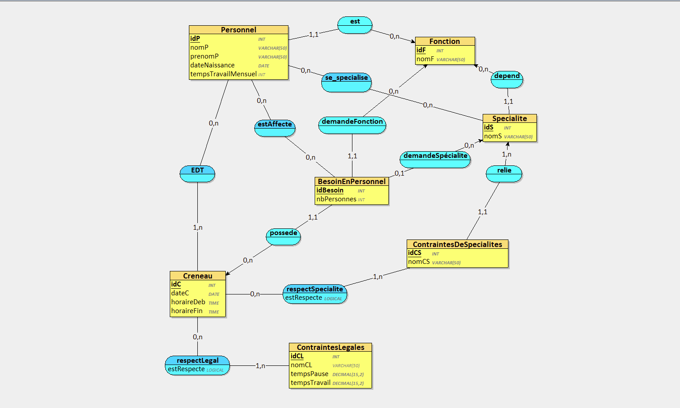

# Diagramme de Cas d’utilisation

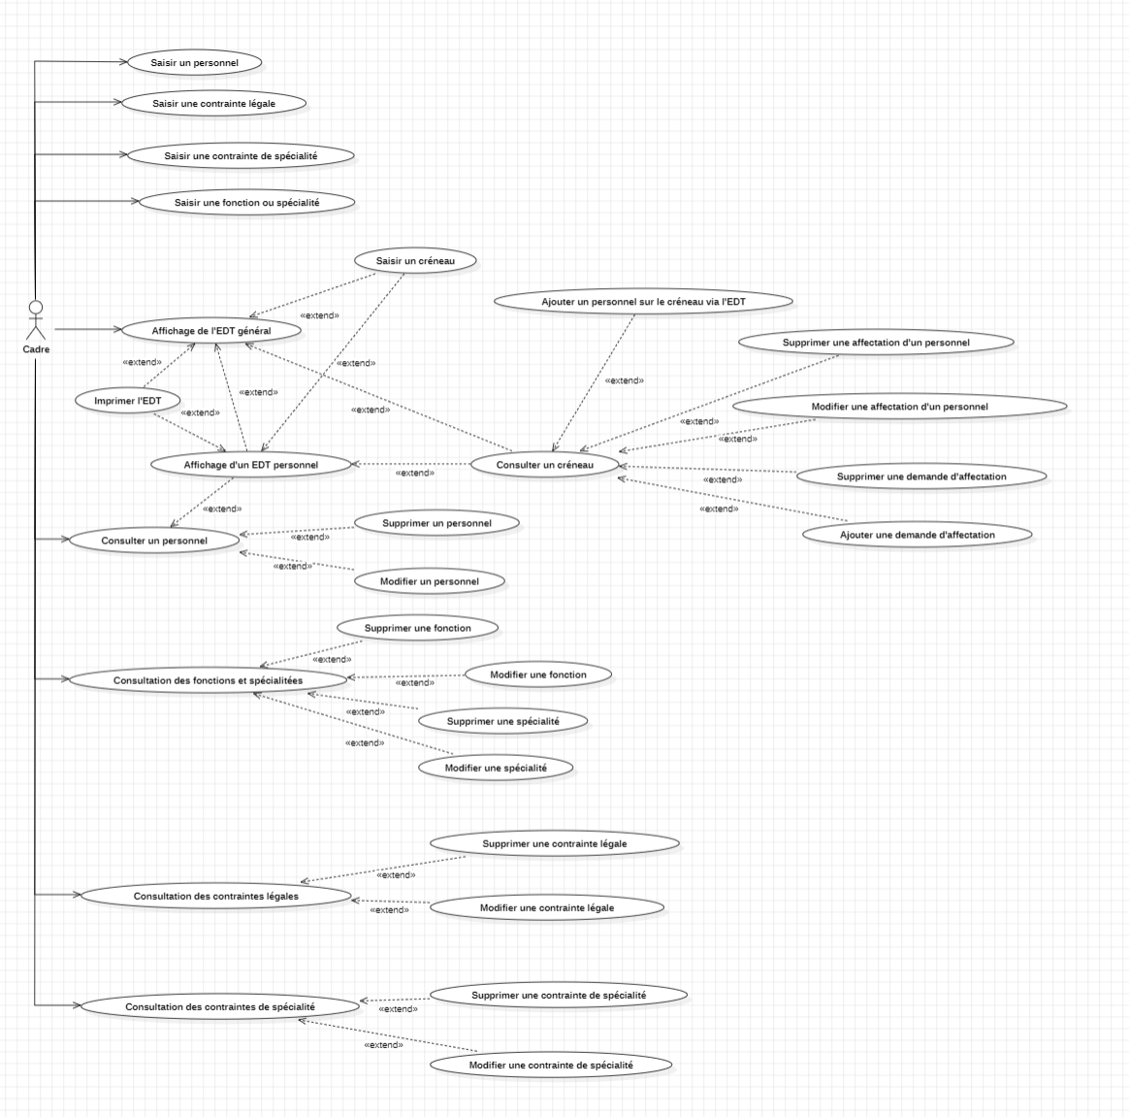

# Description du cas et Scénarios (au niveau métier)

Nom : Supprimer un personnel depuis la consultation des personnels tirés de la base de données.

Acteur : Le cadre.

Type d’activation : Sur invocation.

Précondition(s) : Il y a au moins un personnel de présent dans la base de données.

Scénario nominal :

* 1. Le logiciel affiche la fiche du Personnel choisi par le cadre lors de la consultation d’un personnel.
  2. Le cadre clique sur le bouton suppression.
  3. Le logiciel demande l’identifiant à Personnel P.
  4. Le logiciel demande à BDAcess si le personnel à supprimer est affecté [à un créneau] via son idPersonnel.
  5. Si le personnel n’est pas affecté, le logiciel affiche la demande de validation d’un personnel non affecté.
  6. L’acteur confirme la suppression.
  7. Le logiciel demande à BDAccess de supprimer le Personnel.
  8. Le logiciel valide la suppression au cadre au travers d’une notification.

Scénarios alternatifs :

*A1. L’acteur ne souhaite plus supprimer le personnel non affecté.*

L’enchaînement démarre après le point 5 du scénario nominal.

6. L’acteur annule la suppression.

7. Le logiciel retourne à la fiche du Personnel.

*A2. L’acteur souhaite supprimer le personnel qui est affecté.*

L’enchaînement démarre après le point 4 du scénario nominal.

5. Si le personnel est affecté, le logiciel affiche la demande de validation d’un personnel affecté avec un avertissement pour signaler que le personnel est affecté

L’enchaînement reprend au point 6 du scénario nominal.

*A3. L’acteur ne souhaite plus supprimer le personnel qui est affecté.*

L’enchaînement démarre après le point 4 du scénario nominal.

5. Si le personnel est affecté, le logiciel affiche la demande de validation d’un personnel affecté avec un avertissement pour signaler que le personnel est affecté

6. L’acteur annule la suppression.

7. Le logiciel retourne à la fiche du Personnel.

Postcondition(s) :

* Il y a un personnel en moins dans la base de données.

# Diagramme de Séquences

## Niveau Système

## Diagramme nominal

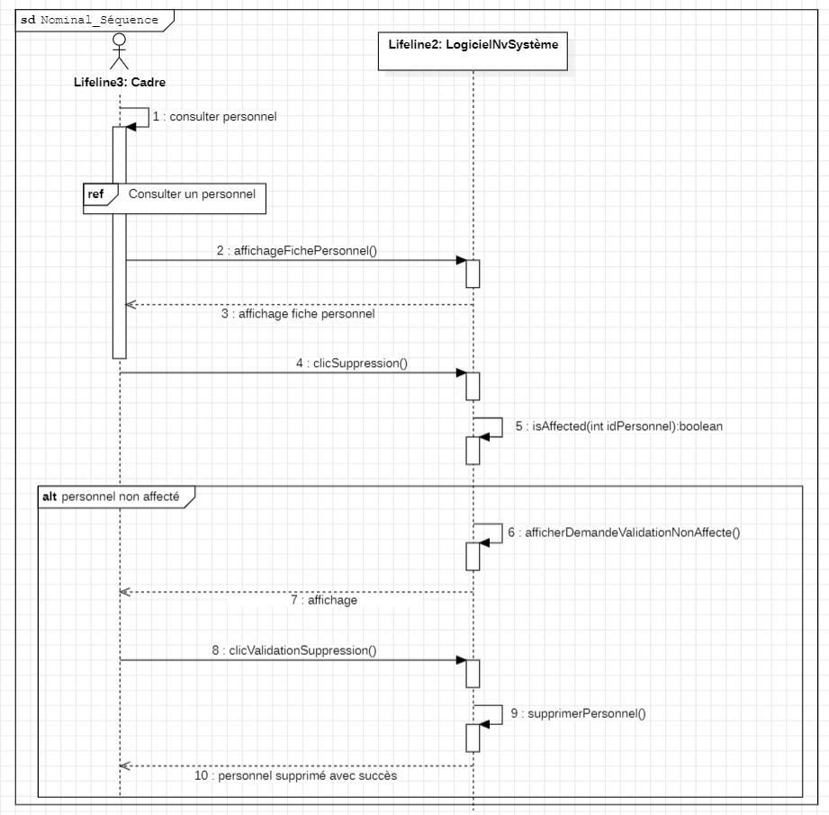

## Diagramme alternatif 1

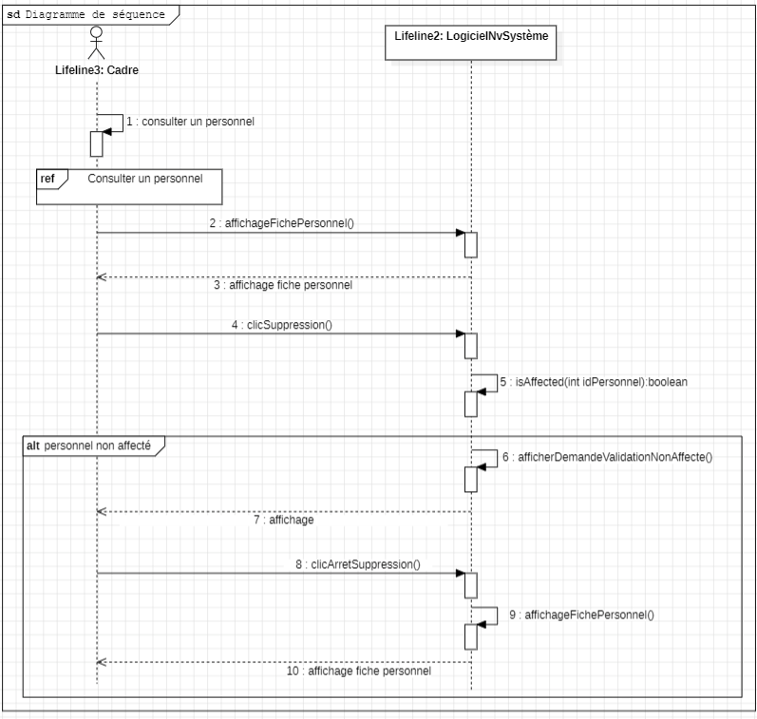

## Diagramme alternatif 2

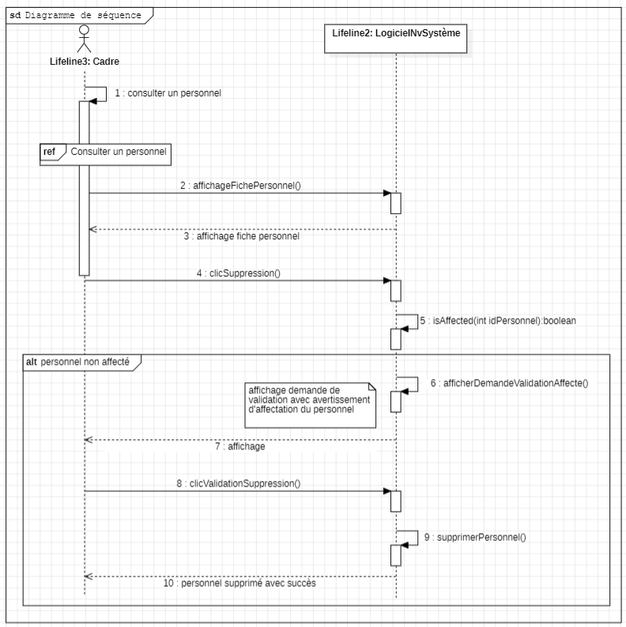

## Diagramme alternatif 3

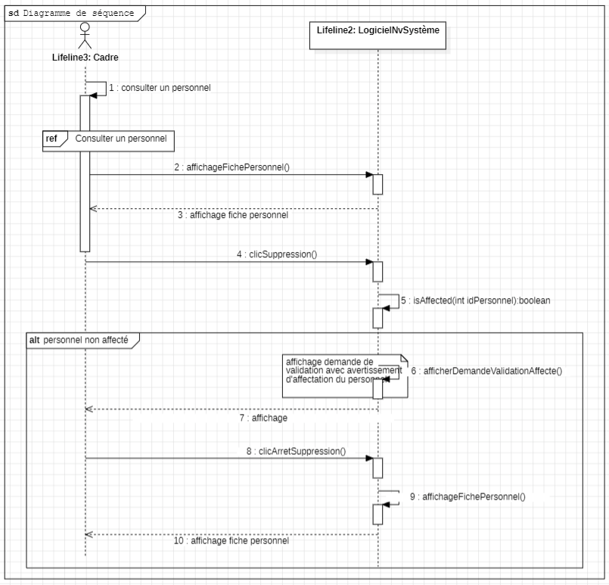

## Niveau Métier

## Diagramme nominale

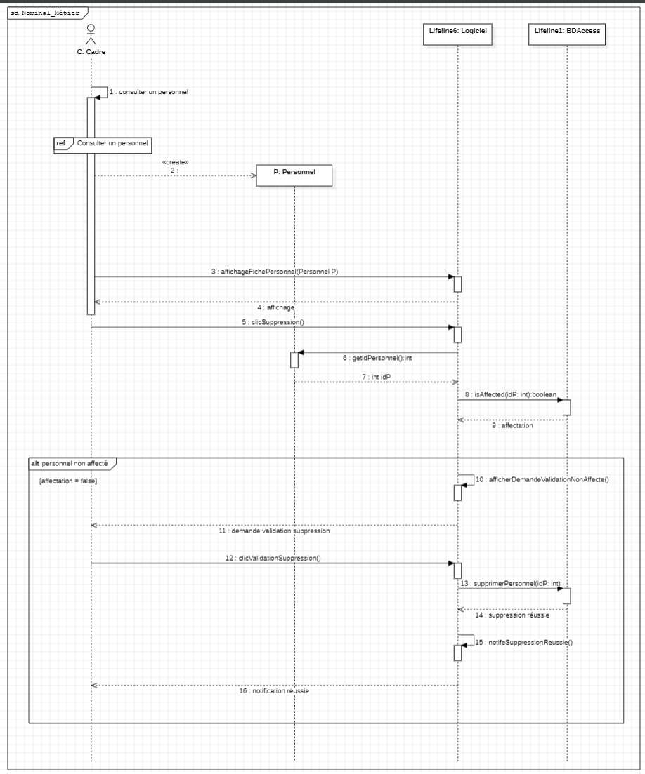

## Diagramme alternatif 1

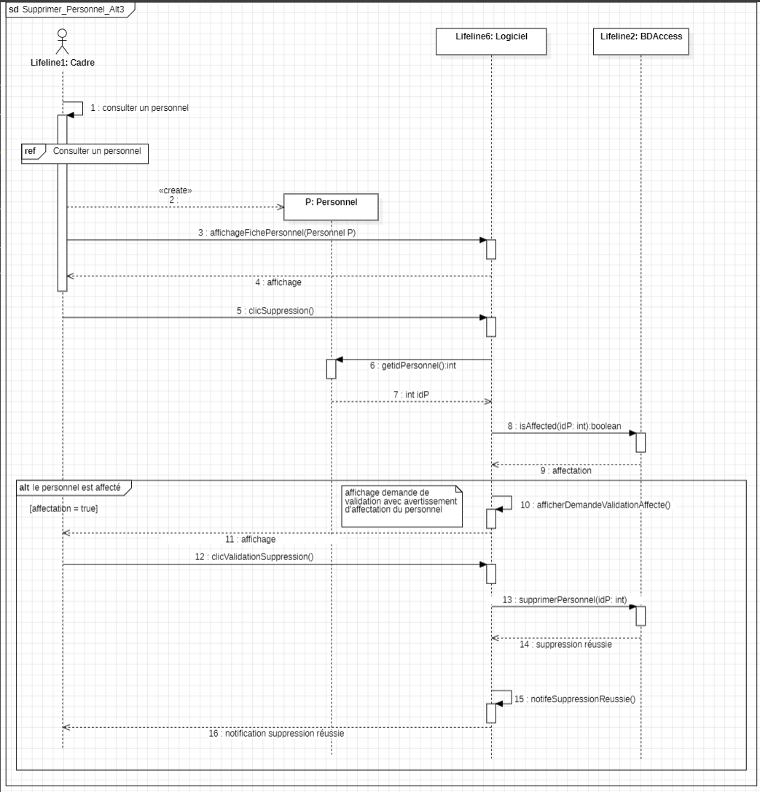

## Diagramme alternatif 2

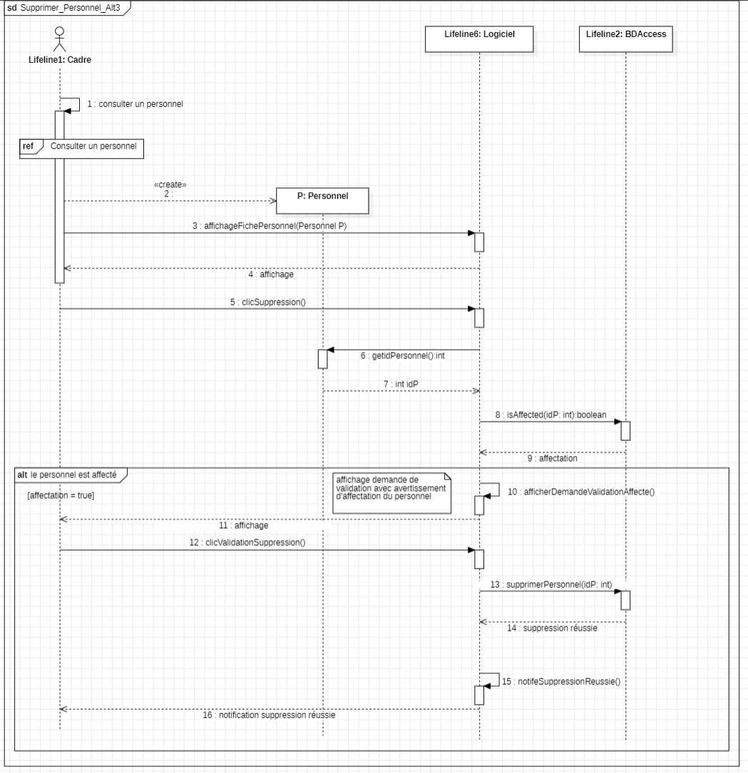

## Diagramme alternatif 3

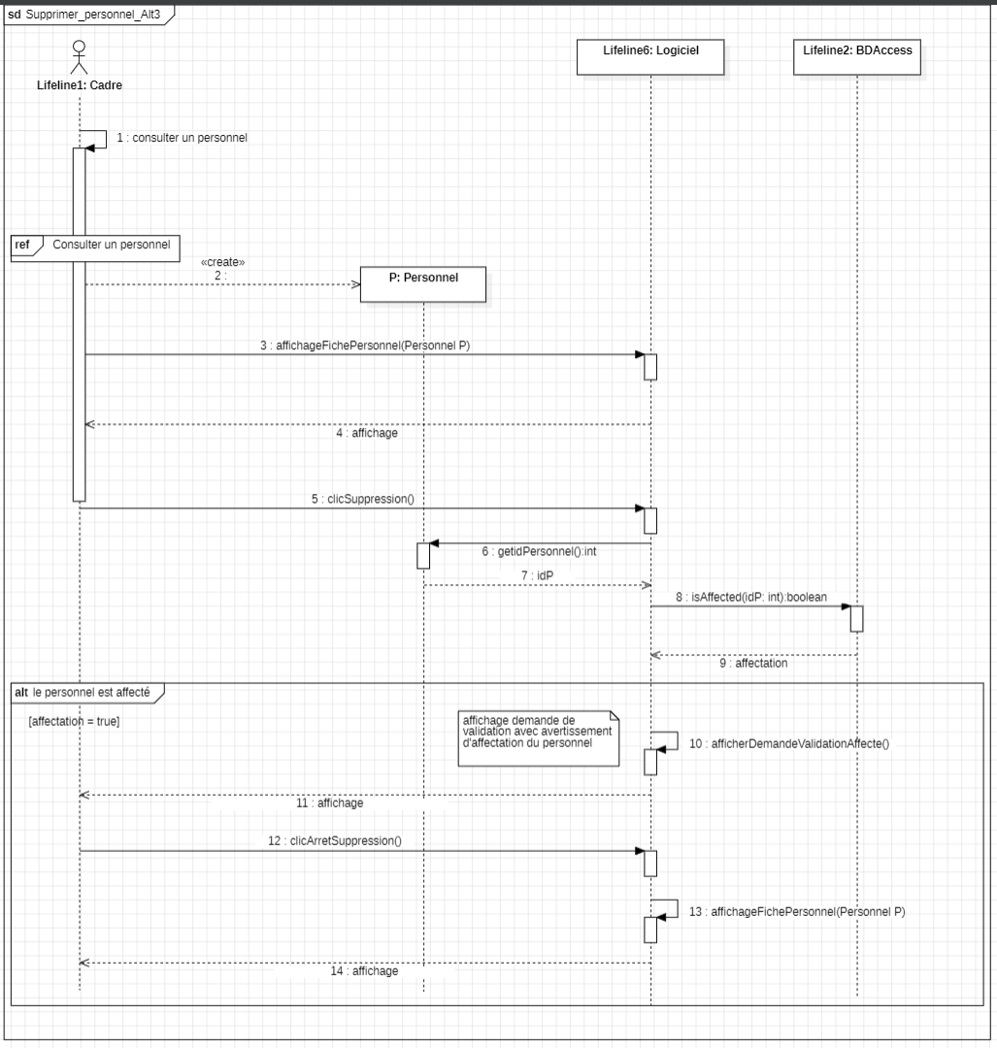

# Diagramme de classe Général

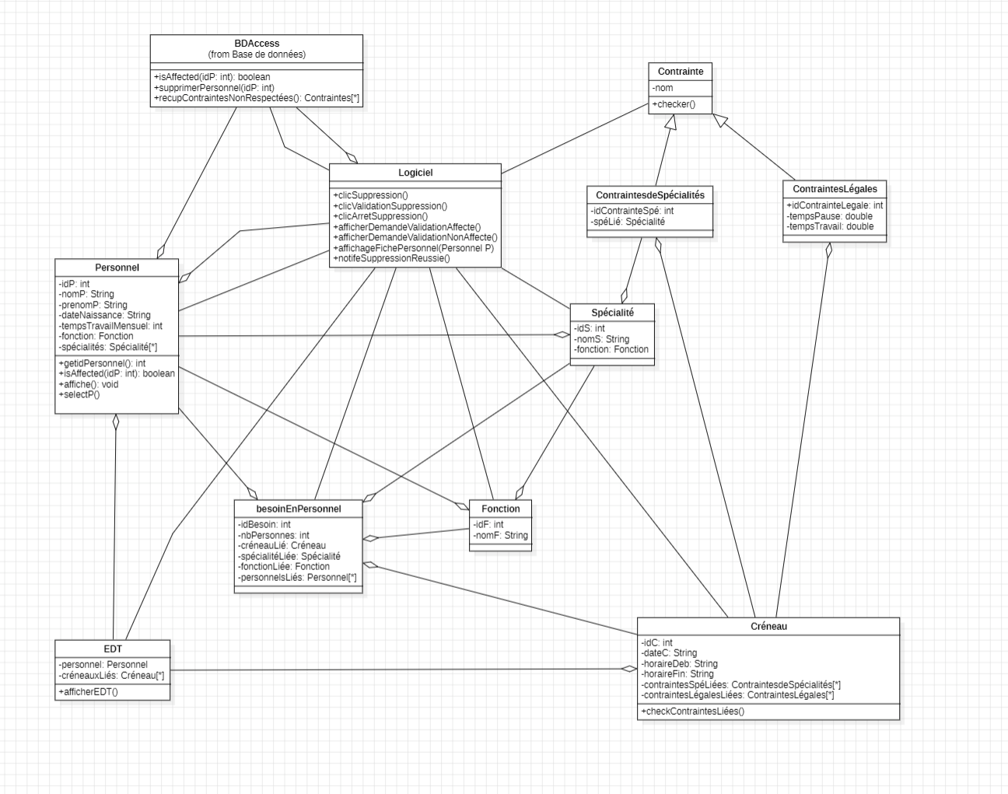

# Représentation graphique : La Maquette

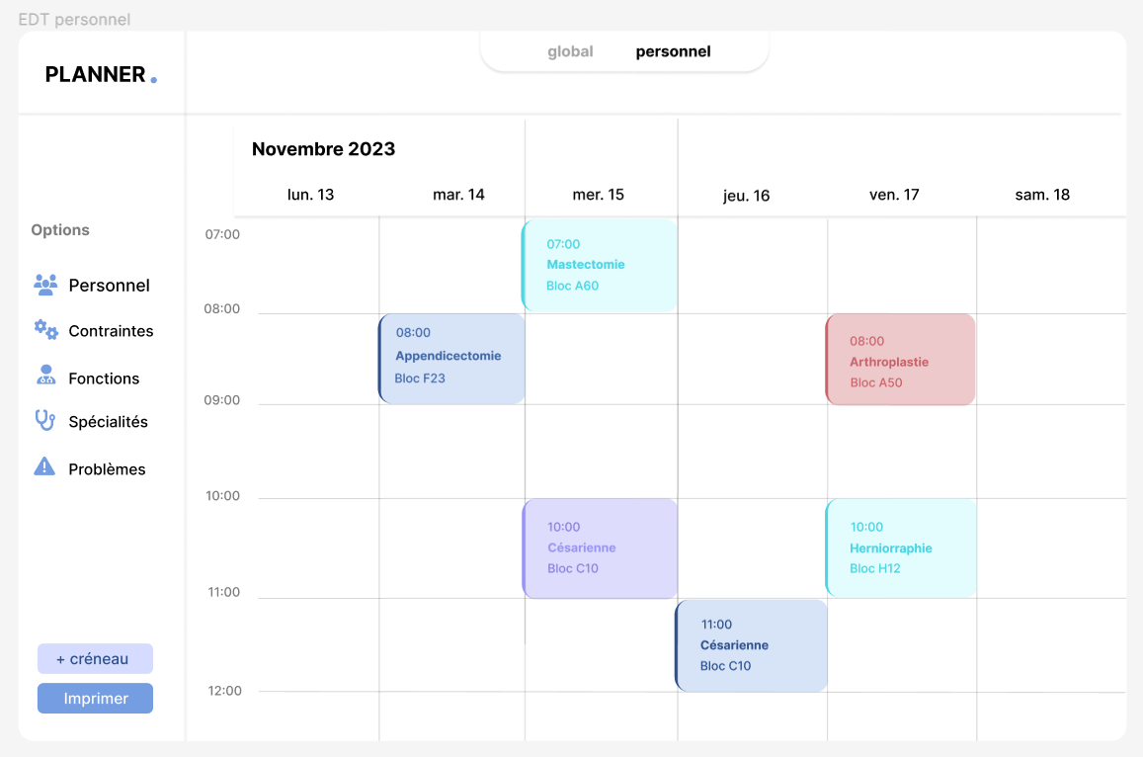

Sur le lien suivant, vous pourrez avoir une vision dynamique de notre maquette : <https://www.figma.com/file/Bhi5OUxuScfMe0aOZZTJtI/Untitled?type=design&node-id=0%3A1&mode=design&t=cr0sOZ49hqInuvVt-1>

*Pour améliorer l’affichage, veuillez sélectionner : options -> fil screen.*